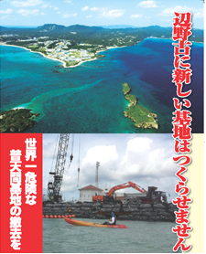
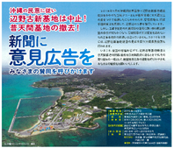
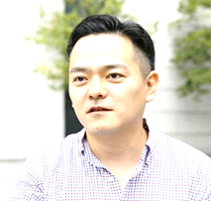
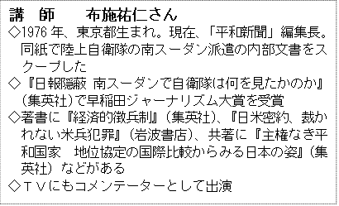
沖縄はいま
沖縄をめぐる問題の現状とこれからのたたかい

日時:12月21日（金）
午後６時30分～８時30分
会場:たかつガーデン２Fコスモス
参加費：500円 学生は無料
教えてよ! 布施祐仁「平和新聞」編集長

日米地位協定ってどんなもの?

「日米地位協定」の抜本的見直しを！
～学習を深め、国民的世論を広げよう～

安保破棄ニュース
Ｎｏ．５００
2018.12.14
安保破棄・諸要求貫徹大阪実行委員会

〒五四三ー〇〇一四 大阪市天王寺区玉造元町一七ー二二
ＴＥＬ 〇六ー六七六三ー三八三三
ＦＡＸ 〇六ー六七六三ー三八三六
●Ｅメール anpo-osk@abeam.ocn.ne. jp
●ホームページ http://www.anpo-osk.jp

沖縄県知事選挙により、県民の「辺野古新基地建設反対」という「民意」は揺るぎないものだということが、重ねて示されました。
しかし、臨時国会でも暴走を続け、国民・国会を愚弄して審議を尽くさず強行採決を連発、改憲への執念を示す安倍政権は、沖縄においても法治国家の政府とは到底言えない、無法な行動をとり続け、辺野古での工事を強行しています。
沖縄防衛局は、又も恣意的に法解釈をねじ曲げ、行政不服審査法に基づいて、沖縄県が行った埋め立て承認「撤回」の執行停止を求める請求を同じ穴のムジナに過ぎない国交相に行い、当然のように国交相がこれを認めます。そして、早速11月１日からフロートの設置を再開。
一方で、県と国の集中協議が11月に４回行われましたが、国側は協調姿勢を示さず、その間も工事を止めることをせず、11月15日には工事用ゲートから工事関係車両の搬入を再開しました。
さらに、８月17日に予定されていた土砂の投入は、翁長知事の急逝、埋め立て承認「撤回」などにより実施できずにいましたが、12月14日に開始すると発表。搬送に使用するとしていた本部・塩川港が台風24号の被害で本部町に使用を拒否されると、こともあろうに民間（琉球セメント）の桟橋を使用して11月３日から強行しています。
これに対して、沖縄県は、埋め立て承認撤回の効力を停止した国交相の決定を「違憲な国の関与」として、国地方係争処理委員会に審査を申し出、闘いは新しい段階に進んでいます。決して沖縄の人々は諦めません。
その心を示す一つが「県民投票」です。
名護市長選挙でも知事選挙でも政権が推した候補は「争点かくし」として、辺野古新基地建設については語らず、議論を避けたことから、県民投票は改めて沖縄の「自己決定権」をめぐる大きな意義を持つものとなります。
同時に、政権があくまでも普天間基地の危険性除去を言うのであれば、閉鎖すれば済むはずです。しかし、辺野古に新基地を代替施設として建設することが「唯一の選択肢」として、沖縄県民の「民意」を聞くことなく米国との同盟関係維持を優先しようとしている以上、県民投票によってそんな「国策判断の在り方」を問わねばなりません。そのためにも、圧倒的な「辺野古新基地建設反対」の「民意」を示すことが重要であり、その闘いを全国に広げることが求められています。
先ずは、全国の世論を広げ、辺野古新基地建設断念と普天間基地の閉鎖・撤去を日米両政府に迫るため、新聞意見広告、「ＳＴＯＰ！ＨＥＮＯＫＯ本土からの辺野古埋め立て用の土砂搬出計画を止めよう」請願署名を成功させましょう。
７月27日に全国知事会が日米地位協定の抜本的見直しを求める「米軍基地負担に関する提言」を全会一致で採択し、８月14日に日米両政府に対して提出しました。これは、翁長前沖縄県知事が、全国知事会議に、「米軍基地負担の軽減について検討する場の設定」について提案したことによって研究会が設置され、沖縄県でも各国の地位協定の調査などを行い、それらの努力が全国的な合意として実を結んだものです。それに対して、安倍政権は、まったくこたえようとしていません。しかし、18自治体において日米地位協定改定などを求める意見書が可決されています。大阪では摂津市議会がこの意見書を可決しています。
この流れを、しっかりと国民的なものとして広げ、日米両政府に、突きつけていくことが求められます。そのためにも、日米地位協定についてしっかりとつかんでいくことが必要です。
大阪の平和友好団体では、12月21日(金)18時半から「日米地位協定学習会」を行います。平和新聞編集長の布施祐仁さんを講師として行います。是非、多数のご参加よろしくお願いします。
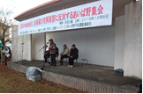
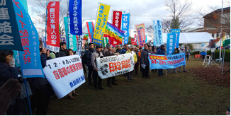
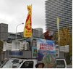
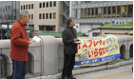
・

12月
15日(土)大阪革新懇「文化と講演のつどい」
(14：00～住まいの情報センター)
18日(火)近畿中部防衛局への申し入れ行動(11：00～)
自衛隊中部方面隊への申し入れ行動(14：00～)
21日(金) 大阪安保23定例宣伝(12：00～淀屋橋)
大阪平和友好団体共催「日米地位協定学習会」
(講師：布施祐仁さん 18：30～たかつガーデン)
29日～1月4日 大阪安保事務所年末年始休所

1月
５日(土)関西勤労協新春学習会(14:00～中央区民センター)
９日(水) 大阪安保常任幹事会(10：00～大阪安保)
14日(月)安保破棄実行委員会全国代表者会議
15日(火)大阪平和友好団体合同会議(11：00～ 大阪平和委員会)
大阪平和友好団体3000万署名統一行動
(12：00～上本町駅頭)
23日(水) 大阪安保23定例宣伝(12：00～淀屋橋)

2月
３日(日)「オスプレイ来るな！あいば野大集会」（予定）
(13:30～16:00 高島市文化ホール)
６日(水) 大阪安保常任幹事会(10：00～大阪安保)
22日(金) 大阪安保23定例宣伝(12：00～淀屋橋)
24日(日)沖縄県民投票

３月
６日(水) 大阪安保常任幹事会(10：00～大阪安保)
22日(金) 大阪安保23定例宣伝(12：00～淀屋橋)

当面の予定
日米合同演習反対！
住民の命をまもり、
自衛隊の実弾演習に反対するあいば野集会

23宣伝行動
１１月の２３定例宣伝行動を２２日の木曜日に行いました。定点定時の行動で、１２時から淀屋橋で、弁士によるうったえとビラ配布、「辺野古新基地建設工事の中止と普天間基地の無条件撤去を求める請願」署名集めをしました。14人の参加でした。
日本共産党、おおさかのうたごえ協議会、大阪母親大会連絡会、大阪教職員組合から弁士を出してもらいました。
いつもよりビラの受け取りもよく、署名も１１筆集まりました。
１２月の23定例宣伝行動は、21日金曜日に行います。年末で忙しいこととは思いますが、是非ご参加ください。

１２月８日の午後２時から、滋賀県高島市今津町の住吉公園で、「安倍９条改憲NO！日米合同演習反対！住民の命をまもり、自衛隊の実弾演習に反対するあいば野集会」が開かれました。３５０人の参加で、安保破棄大阪実行委員会加盟団体からも１０人以上が参加しました。
「安倍９条改憲NO！市民アクション」「あいばのに平和を！近畿ネットワーク」「あいばの平和運動連絡会」の３者による共催でした。いままでは、それぞれの団体で集会を開いていましたが、今回は協議をして、共同で開催することができ、そのこと自体が大きな前進だと感じられる集会でした。
今回の集会は、１１月１４日に、あいば野演習場で大阪信太山の第３７普通科連隊による８１ミリ迫撃砲の射撃訓練中に誤射により国道に直撃し、民間車輛が被害を受けるという事件に対して抗議するとともに、あいば野演習場での実弾射撃訓練を中止することと、来春に予定されている日米合同演習を中止することを求めて開催されました。
３団体による主催者あいさつの中で、あいば野演習場の中には昼間１時間に４００台もの車が通過している国道が走っており、がいかに危険で構造的に問題があるのかということも示され、この演習場をなくさなければいけないということも出されました。２０１５年に重機関銃の弾丸が民家の屋根を貫通した事件も起こっており、その時に「（自衛隊側が）この様な事件を今後起こさないと言っていたから住み続けていたのに、越したほうが良かったかな」という住民の声も紹介されました。
集会後には町中をデモ行進してアピールしました。
１２月１８日には、近畿の平和関連団体合同で、近畿中部防衛局と、自衛隊中部方面隊に対して、申し入れを行います。来年２月３日には、高島市文化ホールで「オスプレイ来るな！あいば野大集会」が予定されています。
戦争する国づくりを許さないために、近畿で共同して様々な行動をこれからも行っていきます。

